第２章 燕市の現状と課題
１ 人口構造の推移

平成27年の国勢調査によると、総人口が79,784人で平成22年の81,876人と比較すると2,092人（2.6％）の減少となっています。６５歳以上の高齢者人口は平成27年が22,686人で、平成22年の20,427人と比較すると2,259人増加し、総人口に占める割合は28.4％となり、総人口の約3割近くを６５歳以上が占める状況となり、高齢化がさらに進んできています。
単位：人、％
【人口の推移】
区 分 |  | 平成12年 | 平成17年 | 平成22年 | 平成27年
 | 総人口 | 84,297 | 83,269 | 81,876 | 79,784
 | 総人口 | （100.0％） | （100.0％） | （100.0％） | （100.0％）
 | 15歳未満 | 13,014 | 11,879 | 10,835 | 9,885
 | 15歳未満 | （15.4％） | （14.3％） | （13.2％） | （12.4％）
 | 15～64歳 | 55,561 | 52,828 | 50,388 | 47,021
 | 15～64歳 | （65.9％） | （63.4％） | （61.6％） | （58.9％）
 | 65歳以上 | 15,722 | 18,562 | 20,653 | 22,878
 | 65歳以上 | （18.7％） | （22.3％） | （25.2％） | （28.7％）
※年齢不詳は65歳以上に含む。 資料：国勢調査

２ 世帯構成の推移

一世帯あたりの平均世帯人員が年々減少している一方で、単独世帯、核家族世帯、高齢者夫婦世帯、高齢者単独世帯等は増加しています。
【人口及び世帯数の推移】
単位：人、世帯
【人口及び世帯数
区 分 |  | 平成12年 | 平成17年 | 平成22年 | 平成27年
総人口 |  | 84,297 | 83,269 | 81,876 | 79,784
 | 男 | 41,233 | 40,555 | 39,913 | 38,770
 | 女 | 43,064 | 42,714 | 41,963 | 41,014
総世帯数 |  | 24,845 | 25,820 | 26,653 | 27,537
世帯人員（人/世帯） |  | 3.39 | 3.22 | 3.07 | 2.90
 |  |  | 10 | 資料：国勢調査
【高齢者単独世帯等の総世帯数】 単位：世帯

区 分  （総世帯数） | 平成12年（24,845） | 平成17年  （25,820） | 平成22年  （26,653） | 平成27年  （27,537） | 総世帯数に  対する割合
単独世帯 | 3,792 | 4,393 | 5,079 | 5,955 | 21.6％
核家族世帯 | 13,280 | 13,948 | 14,713 | 15,550 | 56.5％
６５歳以上親族のいる世帯 | 10,562 | 12,139 | 13,233 | 14,454 | 52.5％
高齢者夫婦世帯 | 1,477 | 2,027 | 2,471 | 2,909 | 10.6％
高齢者単独世帯 | 952 | 1,347 | 1,684 | 2,314 | 8.4％
父子・母子世帯 | 269 | 396 | 444 | 453 | 1.6％
資料：国勢調査
※国勢調査の総世帯数における一般世帯のうち、地域福祉計画に関係する世帯の項目をそれぞれ抽出し、再掲しています。

３ 財政の状況

本市の一般会計決算による民生費（高齢者や障がいのある人、児童など福祉のための経費）の割合は、平成27年度は25.2%、平成28年度は26.1%で、平成29年度当初予算では25.7%となっております。

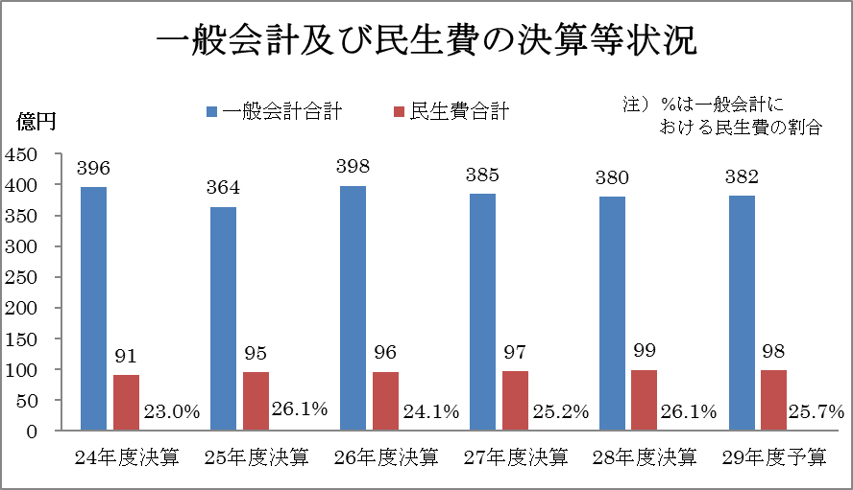

11
また、国民健康保険特別会計、介護保険事業特別会計、後期高齢者医療特別会計などの特別会計を含めた福祉関連予算の占める割合は、平成２9年度当初予算では、本市全会計（水道事業会計を除く）の49.8％となっています。国民健康保険、介護保険事業、後期高齢者医療特別会計の特別会計決算額は年々増加しており、介護保険事業特別会計は、平成28年度の決算額が、平成24年度の決算額の約1.15倍となっています。
年々増加している民生費の多くの部分は、社会保障制度の一環として対象者に対して支給される扶助費等の経費であり、引き下げることは容易ではありません。しかし、将来にわたって持続可能な財政運営を行うためには、福祉サービスにおいても、受益者負担の考え方を基本に検討することや、真に必要な人に、必要なサービスが提供できるよう、適正な給付のしくみについて、引き続き検討していくことが必要とされてきています。

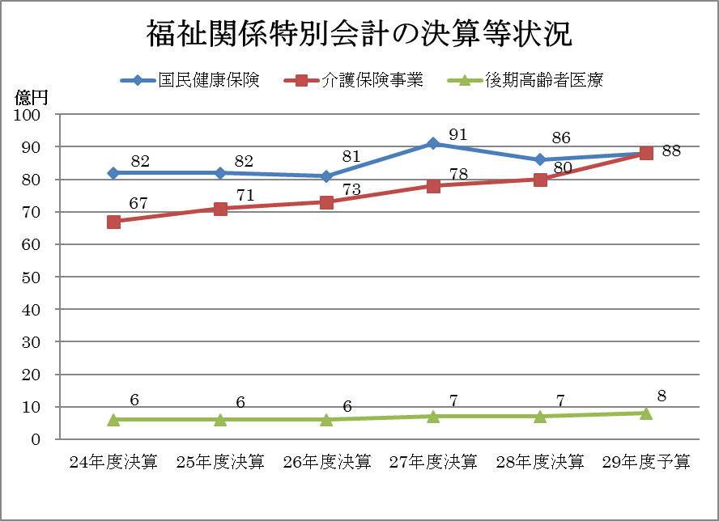

12
４ 社会の変化

■ 国が抱える少子高齢・人口減少という課題は、燕市でも少子高齢化の進行、平均寿命の伸び、人口減等により、平成27年で総人口が79,784人のうち65歳以上の人が22,686人で、総人口に対する割合は28.4%で約3割を占める状況になっています。15歳未満の人口は平成27年で9,885人となり総人口に対する割合は12.4%で減少傾向にあります。（資料：国勢調査）高齢者が増加する中、支える人は減少し続け、これから大きな負担となっていくと考えられます。

■ 少子高齢化・人口減少だけでなく、晩婚化、未婚化など社会的変化が大きく、単独世帯、核家族世帯、高齢者夫婦世帯、特に高齢者単独世帯が大きく増加し、また、父子・母子世帯の増加、さまざまな問題による深刻な生活のしづらさにより、これまであたりまえにできた家族や親せき、隣近所での支え合い・助け合いの相互扶助機能が弱まり、外部の支援や手助けを必要とする世帯が増えています。

■ 国内需要は、人口減少等の影響で市場規模の縮小が懸念され、経済は先行きに不透明感が増しつつあります。非正規雇用や若年層雇用などの問題が続き、生活困窮者や賃金生活面で不安定な状況の人々が多くなってきています。このような状況下では、人々の生活は今以上に厳しく不安を抱えることになります。

■ めまぐるしい社会環境の変化により、児童虐待、高齢者虐待、ＤＶ、育児不安、子どもの貧困、空き家対策など、地域ではさまざまな生活課題がますます増加しています。公的な福祉サービスにつなげていく相談支援機能など、個々のニーズにそったきめ細やかな支援が求められています。

■ 平成27年度からは生活保護に至る前の自立支援策を強化することを目的に「生活困窮者自立支援法」が施行され、生活困窮者それぞれの状態に応じた、きめ細やかな支援が求められています。

13
■ 平成28年度からは「障害を理由とする差別の解消の推進に関する法律（障害者差別解消法）」が施行され、障がいのある人への「不当な差別的取扱い」を禁止し、「合理的配慮の提供」を求め、障がいの有無によって分け隔てられることなく、お互いの人格と個性を尊重し合いながら共生する社会を実現することが求められています。

５ 第2次計画の検証と課題

（１）人とひとの支え合いにあふれたまちをつくろう
■ 少子高齢化の進展や家族・地域のつながりの希薄化を背景に、高齢者等の孤立や虐待などさまざまな地域課題が生じ、地域力【互助】の衰退が深刻化しています。そこで第2次計画では、地域支え合い体制モデル事業を引き続き実施するとともに実践地区の拡大に努めてまいりました。その結果、モデル地区では、おたすけ相談所を起点とした支え合い活動や地区推進委員会の機能化、地域への周知などの取り組みを進めるとともに、新たな準備会の開催や推進委員会の設置、相談所の開設など実践地区の選定や活動の定着化の促進につながっています。
また、市民の居場所づくり、高齢者の介護予防を促進させるため、地域において市民により自主運営される「ふれあいサロン」等の地域の交流の場づくりのいっそうの充実が求められます。さらには、支え合いや助け合いのある地域づくりに向けた社会教育活動、ボランティア活動や高齢者・障がい者との交流活動などを通じて、福祉意識の啓発や福祉教育を培っていく必要があります。

（２）「分かりやすい」「利用しやすい」サービスの「しくみ」を
つくろう
■ 本市では、高齢者、障がいのある人、児童、健康増進など福祉関連分野別の個別計画に基づき、さまざまな福祉サービスを提供しています。
燕市に「障がい者基幹相談支援センター」を設置し、障がいのある人の課題の解決に向けた取り組みを推進しています。今後は相談窓口機関との連携を強化しながら、燕市のサービス向上を図る必要があります。
情報取得や把握等が困難な人を支える相談支援を行うため、地域包括支援センター、相談支援事業所などの相談窓口機関との相互理解と情報共有を図り、連携を強化することにより、引き続き問題解決のための体制づくりの充実を進める必要があります。また、地域住民のさまざまな生活上の問題を解決するため、利用者が福祉サービスを十分理解し多くのサービスの中から自分に最も適した福祉サービスを選択、利用できるように情報提供の充実、工夫を進めていくことが引き続き求められています。
14
地域の関係機関と連携し、高齢者や障がいのある人が地域において自分らしい生活ができるよう、成年後見制度の推進を図る必要があります。

（３）市民の誰もが健康で、安心・安全に暮らせるまちをつくろう
■ 高齢者や障がいのある人等すべての市民が外出しやすい環境を整備するとともに、公共施設のユニバーサルデザイン化が求められています。公共施設の統廃合、新築・改修を進めて行く中で、引き続きユニバーサルデザインを推進していく必要があります。
また、緊急、災害時において救助・救護活動が迅速に行えるよう、高齢者や障がいのある人などの避難行動要支援者名簿の作成と、定期的な更新を進めてきました。避難行動要支援者名簿の更新調査及び作成時から民生委員・児童委員と自治会長が協力して、よりスムーズに支援体制が行えるように進めています。
地域の自主防災組織の結成率は上がってきていますが、活動状況に組織間のばらつきがあり、自主防災組織の組織化の推進及び活動の強化を図っていく必要があります。
市民参画型健康増進プロジェクト「元気磨きたい」や各種団体の活動支援、保健センターを中心とした各種教室、健康教育、健康相談の開催、健康づくりマイストーリー運動の実施など、自分らしい健康づくりの推進に取り組んできました。今後も病気予防と元気増進の視点で健康づくりの支援を行っていく必要があります。また、「レインボー健康体操」などをはじめ、介護予防運動の普及・拡充を図り、介護予防対策を推進していく必要があります。健康増進事業を継続し、介護予防事業では機能訓練や認知症予防を目的とした教室を引き続き実施していきながら、健康増進事業や介護予防事業を「地域のふれあい・交流の場」として充実を図る必要があります。
さらに引き続き、こころの健康づくりの充実や、地域の見守り役としてゲートキーパーの人材育成や相談体制の強化を図り、関係部署や関係機関と連携し、こころの健康づくりを含む自殺対策に関する取り組みを行なっていきます。
15
12

